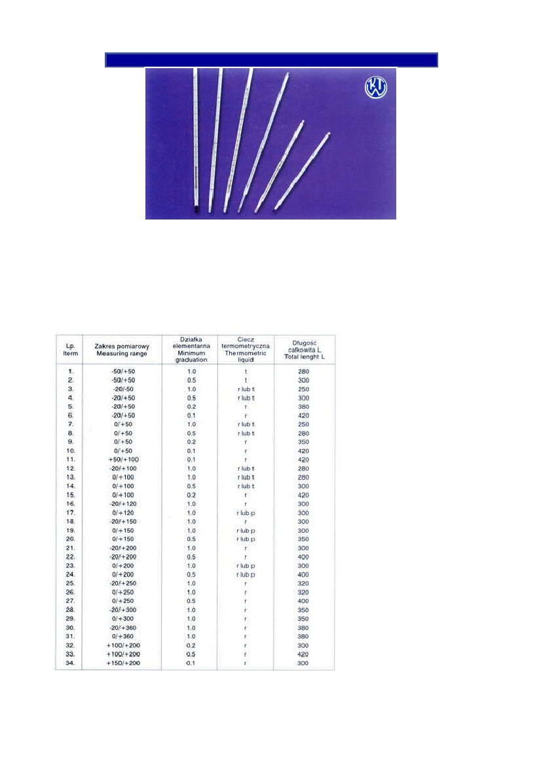

KATALOG WYROBÓW - TERMOMERTY LABORATORYJNE RURKOWE
Termometry laboratoryjne rurkowe przeznaczone są do dokładnych pomiarów temperatury, w
których przy obliczaniu wyników uwzględnia się poprawki wskazań danego termometru,
wyznaczone podczas jego sprawdzania. Termometr laboratoryjny szklany wywzorcowany jest
w stopniach Międzynarodowej Praktycznej Skali Temperatur, tj. w stopniach Celcjusza (°C).
Szkło termometryczne zastosowane do wyrobu termometrów laboratoryjnych, zapewnia
niezmienność właściwości metrologicznych termometrów. Termometry laboratoryjne szklane
rurkowe wzorcowane przy całkowitym zanurzeniu
Dane techniczne zawarte są w tabeli.
t - toluen, r - rtęć, p - płyn termometryczny,
SPOSÓB ZAMÓWIENIA
W zamówieniu należy podać nazwę termometru, rodzaj cieczy termometrycznej: toluen (t),
rtęć (r), płyn termometryczny (p); zakres (0/+100); działkę (0,5).
Przykład:
Termometr laboratoryjny r(0/+100)0,5

